Feature: Login

Scenario: Login com problem_user

Given que esteja na tela de login

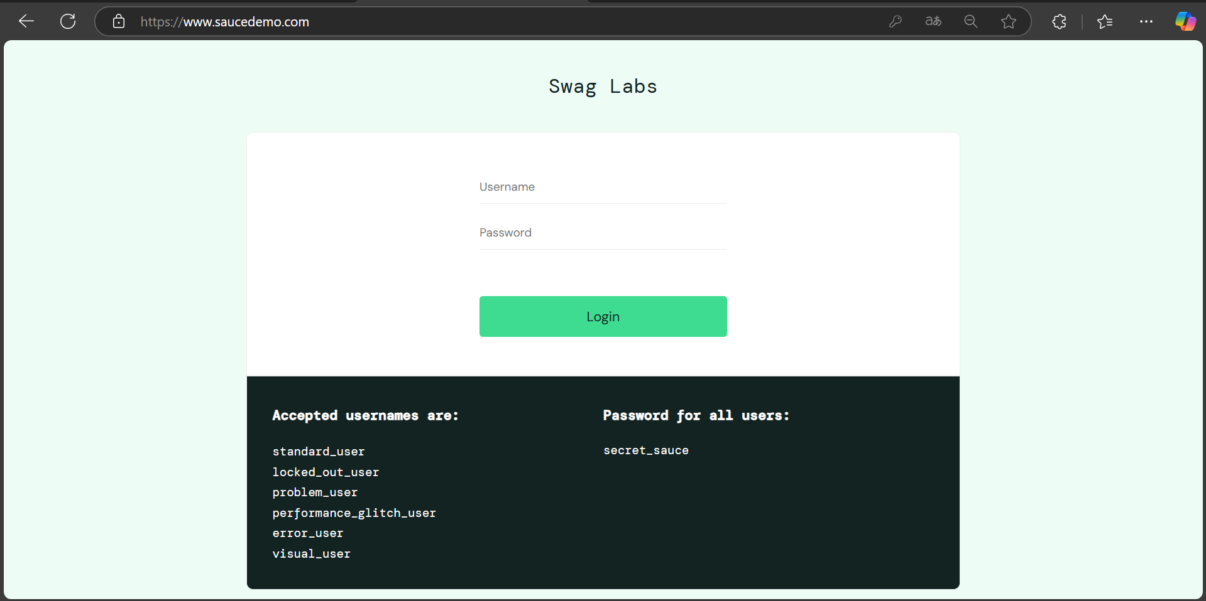
and insiro um usuário com problemas no acesso

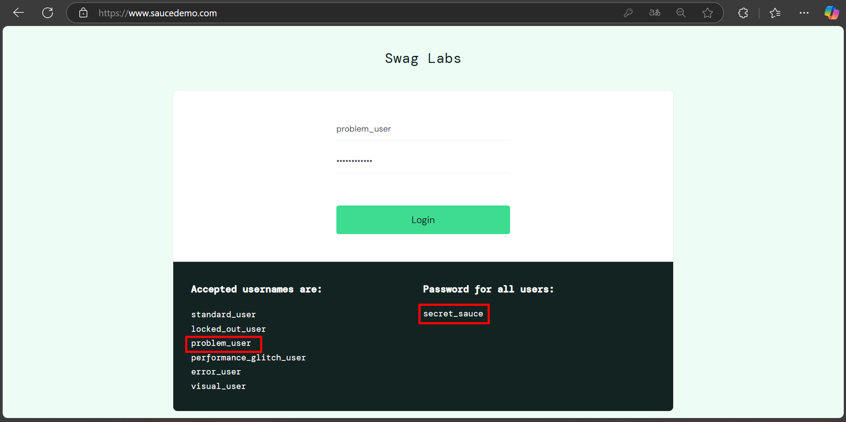

When clico na opção login

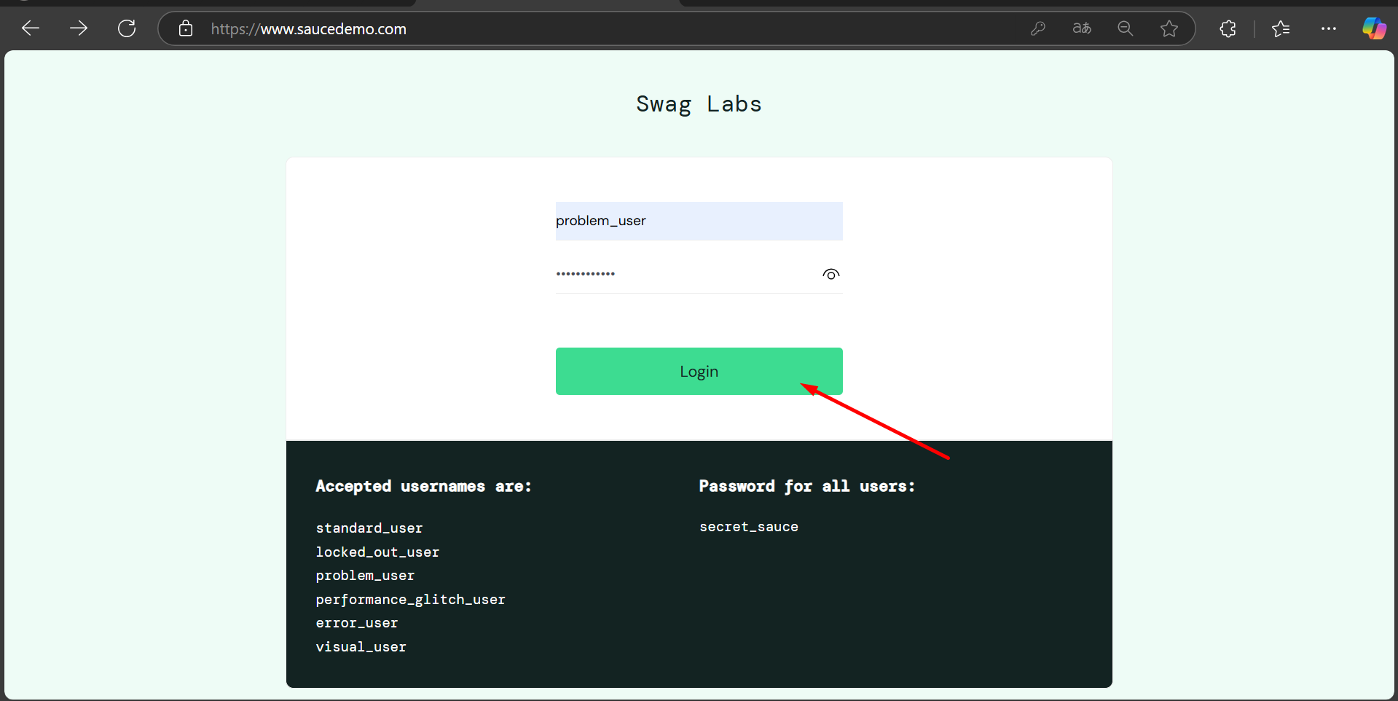
Then sou direcionado para página com a lista de produtos que não condiz com o site.

